中国共产主义青年团江苏省委员会
关于推报2020年度“中国电信奖学金”
省级候选人的工作提示

各设区市团委、学联，各高校团委：
为深入学习贯彻习近平新时代中国特色社会主义思想，遴选和推介一批优秀大学生典型，凝聚和引领当代大学生树立远大理想、热爱伟大祖国、担当时代责任、勇于砥砺奋斗、练就过硬本领、锤炼品德修为，共青团中央、中国电信集团有限公司、全国学联将继续开展“中国电信奖学金”推报工作。现将2020年度省级候选人推报工作有关事项提示如下。
一、推荐范围
截至2021年暑假前，在学的全日制非成人教育的各类高等院校在校专科生、本科生、硕士研究生和博士研究生（不含在职研究生）。
二、奖学金设置
分为“中国电信奖学金·天翼奖”、“中国电信奖学金·飞Young奖”，具体设置如下。
- “中国电信奖学金·天翼奖”
1．每名学生奖学金金额为人民币2万元；
2．中国电信集团为有意愿的获得奖学金学生优先安排岗位实习；
3．符合中国电信集团及所属单位招聘条件的，可予以直接录用。
（二）“中国电信奖学金·飞Young奖”
1. 每名学生奖学金金额为人民币5000元；
2. 中国电信集团为有意愿的获得奖学金学生优先安排岗位实习；
3. 符合中国电信集团及所属单位招聘条件的，在同等条件下可优先录用。
三、推荐条件
（一）“中国电信奖学金·飞Young奖”
1. 热爱祖国，拥护中国共产党，具有良好的思想政治素质，须为中共党员或共青团员，在青年学生中能够起到可亲、可敬、可信、可学的榜样作用；
2. 扎根基层建功立业，在科技创新、投身新冠肺炎疫情防控、服务全面建成小康社会、助力乡村振兴、参与社会治理创新、弘扬网上文明等方面有优秀事迹，“返家乡”先进典型、兼任乡村基层团干部的大学生、向社区（村）和“青年之家”报到的大学生、优秀志愿者等基层工作者以及参加过电信学子公司创业实践项目经历者可优先考虑；
3. 上学年学分绩点在本专业排名前30%，历次考试没有不及格科目。
（二）“中国电信奖学金·天翼奖”
按照阶梯激励原则，“中国电信奖学金·天翼奖”候选人原则上从近2年内获得过“中国电信奖学金·飞Young奖”的同学中产生，除满足“中国电信奖学金·飞Young奖”获奖基本条件以外，综合考虑学业成绩、社会实践、建功基层等方面的后续表现，必须有参与向社区（村）和“青年之家”报到、“三下乡”、“返家乡”等社会实践和志愿服务项目20小时以上的经历，并提供相应证明。
四、名额分配
1. “中国电信奖学金·飞Young奖”，全国1500名，江苏共可推荐75名候选人。一是通过各高校团委推荐50名，各省部属本科高校推荐名额不超过2名，各省属高职、独立学院推荐名额为1名，各市属高校由各设区市团委统筹推荐，各设区市推荐名额不超过本地区市属高校数量的50%。二是通过地方推荐25名，由各设区市团委统筹在县域共青团基层组织改革试点地区中推荐（试点地区名单见附件4），重点推荐常态化到“青年之家”开展服务的学生，各设区市团委推荐名额不超过本地改革试点地区数量的2倍。
2. “中国电信奖学金·天翼奖”，全国100名，江苏共可推荐6名候选人，原则上从近2年内获得过“中国电信奖学金·飞Young奖”的同学中产生，各省部属高校团委、独立学院团委推荐名额为1名，各市属高校由设区市团委统筹推荐，各设区市团委推荐名额为1名。
五、工作安排
1. 校级（市级）推荐（2021年9月15日前）：校级评委会由校领导主持，由学校团委、相关部门负责人及属地电信公司相关负责人联合组成，负责本校奖学金候选人的资格审查、初评和推荐工作。设区市评委会由团市委主要负责人主持，由相关试点县（市、区）团委及属地电信公司相关负责人联合组成，负责本地市奖学金候选人的资格审查、初评和推荐工作。高校推荐的候选人需经过校内公示，地市级团委推荐的候选人需经过当地公示及候选人所在学校公示，公示时间不少于5个工作日。
2. 省级推荐（2021年9月30日前）：省级组委会对高校、设区市团委推荐的候选人进行复评，择优推报省级候选人至全国评委会。
六、其他事项
1. 各推荐单位应充分重视、认真组织、广泛宣传，坚持公平、公正、公开的原则，组织开展好本级各个环节的工作。
2. 请各推荐单位于 2021年 9 月15 日前将申报信息表（详见附件 1、2、3）的word版及盖章扫描件、公示无异议证明盖章扫描件发送至83393586@163.com邮箱。
联 系 人：沈娜
联系电话：025-83393596
高校部邮箱：83393586@163.com

附件：1. 申报表
2. 省级候选人信息汇总表
3. 省级候选人汇款信息汇总表
4. 江苏省开展全国县域共青团基层组织改革试
点地区名单
- 江苏电信校园联系人信息

团省委高校工作部 省学联秘书处
2021年7月26日

附件1
申 报 表

省份： 学校： 年 月 日
姓名 |  |  | 性别 |  |  | 民族 |  |  | 出生年月 |  | 证件照
政治面貌 |  |  |  |  | 学历 |  |  |  | 所在院系 |  | 证件照
专业及  年级 |  |  |  | 年级  总人数 |  |  |  | 上学年学分绩点  年级排名 |  |  | 证件照
手机号码 |  |  |  | 邮箱 |  |  |  |  |  |  | 证件照
推荐类别 |  | 天翼奖（ ） 飞Young奖（ ）
主要事迹（详细内容、证明材料请附后） |  | (字数1000字)
校团委（市级团委）意见  盖章（签名）：  年 月 日 |  |  |  |  |  |  | 省级学联意见  盖章（签名）：  年 月 日
省级团委意见  盖章（签名）：  年 月 日 |  |  |  |  |  |  | 省级电信公司意见  盖章（签名）：  年 月 日
备注：本表一式2份（可复制）。
附件2
“中国电信奖学金·天翼奖”省级候选人信息汇总表

填报单位（加盖公章）： 填报人： 联系方式：
推荐序号 | 姓名 | 学校 | 性别 | 民族 | 政治  面貌 | 学历 | 专业 | 简要事迹（200字内）

“中国电信奖学金·飞Young奖”省级候选人信息汇总表

填报单位（加盖公章）： 填报人： 联系方式：
推荐序号 | 姓名 | 学校 | 性别 | 民族 | 政治  面貌 | 学历 | 专业 | 简要事迹（200字内） | 是否为试点县推荐
附件3
“中国电信奖学金”省级候选人汇款信息汇总表

填报单位（加盖公章）： 填报人： 联系方式：
姓名 | 学校  名称 | 获奖  金额 | 身份证号 | 银行卡号  （仅限中国银行储蓄卡） | 开户行信息  （要求准确到省市县支行） | 开户行号 | 联系  电话

附件4
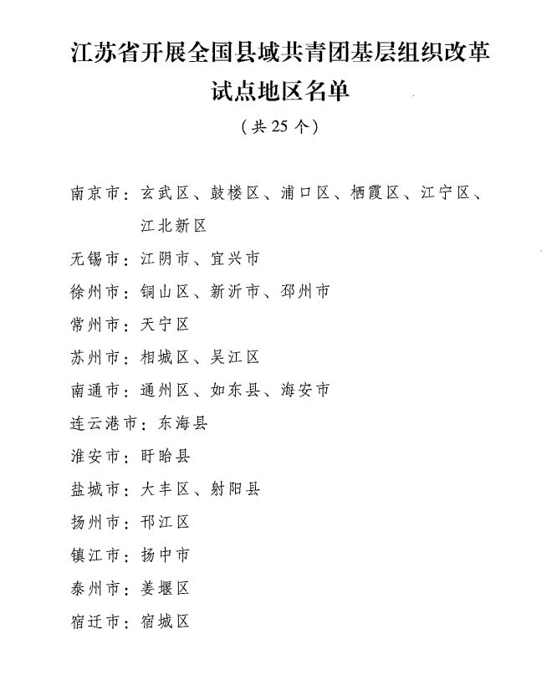

附件5
江苏电信校园联系人信息

地市 | 姓名 | 联系电话
南京 | 贺 吉 | 15335178966
无锡 | 吕可达 | 15306188215
徐州 | 晁先启 | 13305225103
常州 | 宗锦兵 | 13306121029
苏州 | 严志明 | 18915596926
南通 | 丁 伟 | 15312605271
连云港 | 陈 艳 | 18005120888
淮安 | 周建鹏 | 13337978666
盐城 | 戚宏强 | 18921884663
扬州 | 李 琛 | 13390669800
镇江 | 包俊鹏 | 18052804567
泰州 | 何 为 | 18961010932
宿迁 | 石 轶 | 18951369868

